圆锥曲线综合训练
一、选择题：
1．已知双曲线的离心率为2，焦点是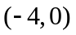，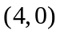，则双曲线方程为 （ ）
A．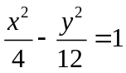 B．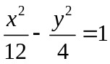 C．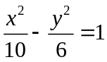 D．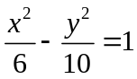
2．当a为任意实数时，直线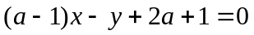恒过定点P，则过点P的抛物线的标准方程是 （ ）
A．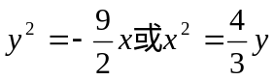 B．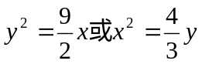
C．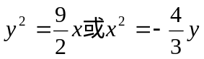 D． 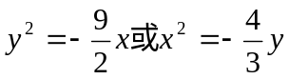
3．椭圆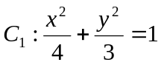的左准线为，左、右焦点分别为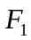，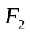，抛物线的准线为，焦点是,与的一个交点为，则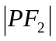的值等于A.．B.．C.．D. ( )
4．短轴长为，离心率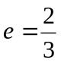的椭圆两焦点为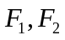，过作直线交椭圆于A、B两点，则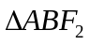的周长为 A.3 B.6 C.12 D.24 （ ）
5．过抛物线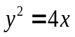的焦点作一条直线与抛物线相交于A、B两点，它们的横坐标之和等于5，则这样的直线 A.有且只有一条 B.有且仅有两条 C.有无穷多条 D.不存在 （ ）
6．已知P是以F₁、F₂为焦点的椭圆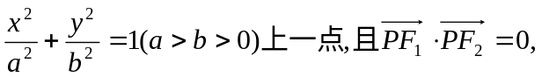
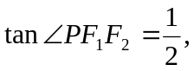则该椭圆的离心率为 A． B．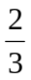 C． D. 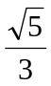 （ ）
7．已知抛物线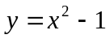上一定点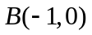和两个动点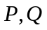，当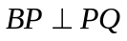时，点的横
坐标的取值范围是 （ ）
A.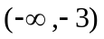 B. 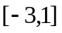 C. 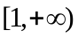 D.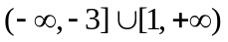
8.P是椭圆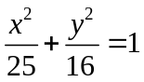上的一点，M，N分别是圆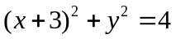和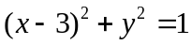的点，则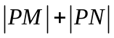的最大值是（ ）
9．已知抛物线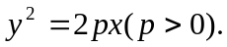 直线l经过定点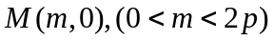且交抛物线于A、B两点，则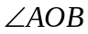为 A．锐角 B．钝角 C．直角 D．锐角或直角 （ ）
10．如果以原点为圆心的圆经过双曲线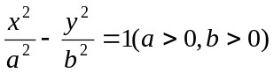的焦点，并且被直线
1,3,5
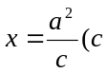为双曲线的半焦距）分为弧长为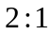的两段弧，则该双曲线的离心率等于 A． B． C．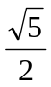 D．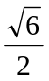 （ ）
11．抛物线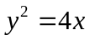的焦点为F，准线为l，经过F且斜率为的直线与抛物线在x轴上方
的部分相交于点A，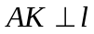，垂足为K，则△AKF的面积是 （ ）
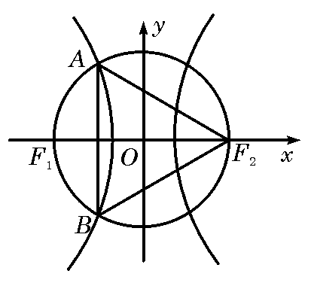
A．4 B．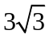 C．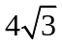 D．8
12．如图，和分别是双曲线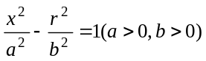
的两个焦点，和是以为圆心，以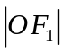为半径的
圆与该双曲线左支的两个交点，且△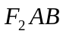是等边三角
形，则双曲线的离心率为 A． B． C． D．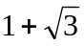 （ ）
二、填空题：
13．若双曲线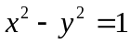右支上一点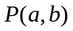到直线的距离是，则的值为 .
14．已知双曲线的右焦点为（5，0），一条渐近线方程为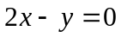，则双曲线的标准方程为 .
15．椭圆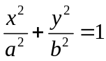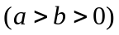的左、右焦点分别为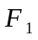、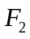，是椭圆上一点，为左准线,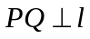，垂足为，若四边形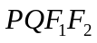为平行四边形，则椭圆的离心率的取值范围是 .
16．设F₁、F₂为椭圆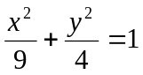的两个焦点，P为椭圆上一点，已知P、F₁、F₂是一个直角三角形的三个顶点，且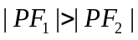，则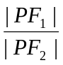= .

三、解答题
17．设Q是椭圆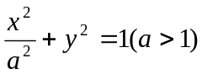的一个动点，P（0，1）为椭圆短轴的一个端点，求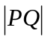的最大值.

18．已知动圆过定点P（1，0），且与定直线l，x=－1相切，点C在l上.
（1）求动圆圆心的轨迹M的方程；
（2）设过点P，且斜率为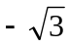的直线与曲线M相交于A、B两点，问△ABC能否为正三角形？若能，求点C的坐标，；若不能，说明理由.

19．有一幅椭圆型彗星轨道图，长4cm，高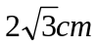，如下图，已知O为椭圆中心，A₁、A₂是长轴两端点，太阳位于椭圆的左焦点F处.
（1）建立适当的坐标系，写出椭圆方程，并求出当彗星运行到太阳正上方时二者在图上的距离；
（2）直线l垂直于A₁A₂的延长线于D点，|OD|=4，设P是l上异于D点的任意一点，直线A₁P，A₂P分别交椭圆于M、N（不同于A₁，A₂）两点，问点A₂能否在以MN为直径的圆上？试说明理由.
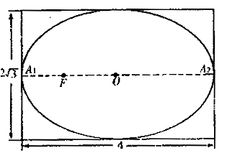

20．设F是抛物线G: 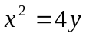的焦点, A、B为抛物线G上异于原点的两点，且满足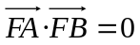，延长AF、BF分别交抛物线G于点C、D，求四边形ABCD面积的最小值。

21．已知向量.
（1）求点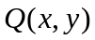的轨迹C的方程；
（2）设曲线C与直线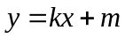相交于不同的两点M、N，又点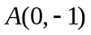，当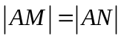时，求实数的取值范围。

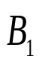
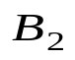
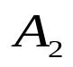
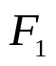
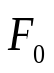
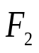
22．我们把由半椭圆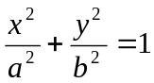 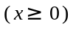与半椭圆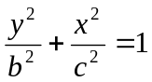 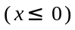合成的曲线称作“果圆”，其中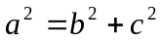，，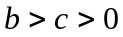．如图，点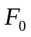，，是相应椭圆的焦点，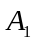，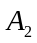和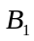，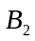分别是“果圆”与， 轴的交点.
y
O
A1
.
x
.
（1）当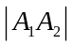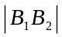时，求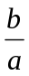的取值范围；
（2）连接“果圆”上任意两点的线段称为“果圆”
的弦．试研究：是否存在实数，使斜率为的“果圆”
平行弦的中点轨迹总是落在某个椭圆上？若存在，求出所有可能的值；若不存在，说明理由．

